Пт. Май 10th, 2024 3:05:31 PM
Новые УРОКИ
Новый сайт от проекта UROKI.NET. Конспекты уроков, классные часы, сценарии школьных праздников. Всё для учителя - всё бесплатно!

9 КЛАСС КЛАССНЫЙ РУКОВОДИТЕЛЬ

Характеристики учеников 9 класса

Автор Глеб Беломедведев
⬧ МАЙ 10, 2024  #образование, #педагогика, #поведение, #прилежность, #характер, #характеристика  7 фото  Время прочтения: 9 минут(ы)

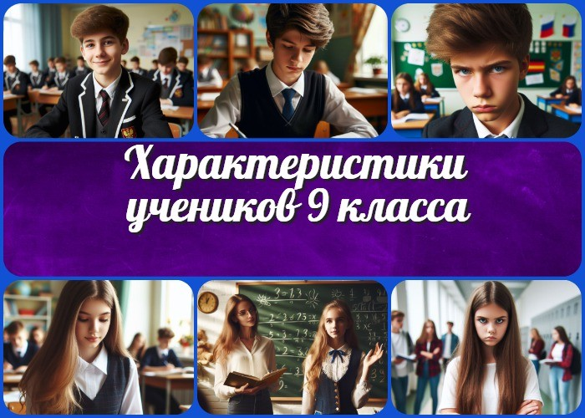

Уважаемые классные руководители! Мы знаем, что написание характеристик для десятков учеников может быть долгим и трудоемким процессом, особенно в конце учебного года. Именно поэтому мы предоставляем вам этот уникальный набор шаблонов характеристик учеников 9 класса. Здесь вы найдете
простые и готовые примеры, которые помогут вам оценить

Содержание [Скрыть]

- Характеристики на учеников 9 класса
- Вступление
- Готовая положительная характеристика от классного руководителя на ученика 9 класса
- Готовая отрицательная характеристика от классного руководителя на учащегося 9 класса
- Готовая хорошая характеристика на ученицу 9 класса
- Готовая плохая характеристика на учащуюся 9 класса

Характеристики на учеников 9 класса Вступление

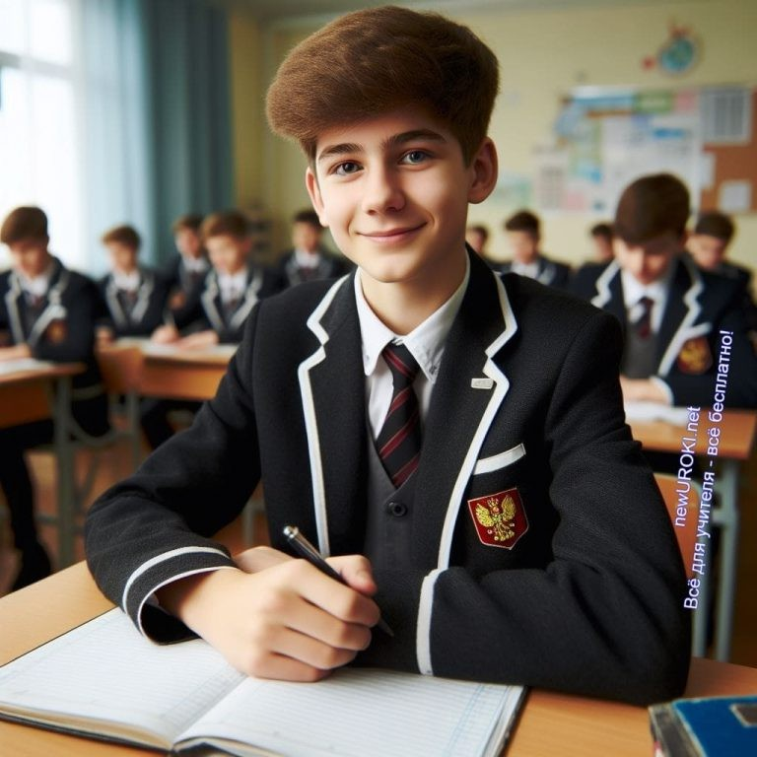
успехи и особенности каждого ученика вашего класса. Эти образцы разработаны для того, чтобы облегчить ваш труд и сделать процесс написания характеристик более эффективным и качественным. Доверьтесь этим шаблонам, чтобы создать всестороннее представление о ваших учениках и дать им поддержку и рекомендации для дальнейшего развития.
Готовая положительная характеристика от классного руководителя на ученика 9 класса

Иллюстративное фото / newUROKI.net

Фамилия, имя: Максим Иванов
Дата рождения: [дата рождения]
Образовательное учреждение: Муниципальное бюджетное общеобразовательное учреждение «Средняя общеобразовательная школа №…» города …
Дата поступления в школу: [год поступления]

Максим Иванов — пример выдающегося ученика, воплощающего в себе все лучшие качества, которые ценятся как в школе, так и в обществе в целом. Он стал истинным символом успеха и вдохновения для своих товарищей, демонстрируя высокий уровень академических достижений, лидерские качества и превосходные человеческие ценности.

Обучаясь в МБОУ СОШ №… г. … с первого класса, Максим проявил себя как ученик с безграничным стремлением к знаниям. Его интеллектуальные способности выходят за рамки стандартных пределов, и он всегда готов принять вызовы, которые бросает ему

образование. Благодаря своей аналитической способности ума и неустанным усилиям, подросток не только уверенно справляется с учебными заданиями, но и стремится к самосовершенствованию в каждом аспекте своей жизни.

На уроках он проявляет не только глубокий интерес к предметам, но и активно участвует в дискуссиях, способствуя обогащению общей атмосферы учебного процесса. Учительский состав школы отмечает его выдающиеся знания и проницательный взгляд на различные аспекты учебного материала.

Однако успех Максима не ограничивается лишь аспектами академической деятельности. Он активно вовлечен в различные внеурочные мероприятия, соревнования и проекты, демонстрируя не только высокие спортивные достижения, но и организаторские навыки и творческий потенциал.

Но, возможно, самое важное качество Максима — его высокие моральные ценности и человеческие качества. Он всегда готов оказать помощь своим товарищам, проявляет искреннюю заботу о своих одноклассниках и окружающих. Его открытость, уважение и терпимость создают атмосферу взаимопонимания и сотрудничества в коллективе.

Стоит прочесть также: Внимание на дороге – ключ к безопасности - классный час

Однако, успех Максима невозможен без поддержки его замечательной семьи. Его родители, Иванова Анна Петровна и Иванов Петр Васильевич, являются образцом заботливых и любящих родителей, которые всегда поддерживают его в его стремлении к знаниям и самосовершенствованию. Благодаря теплой и дружной атмосфере в семье мальчик смог вырасти как уверенный, добрый и ответственный человек.

Таким образом, Максим Иванов является ярким примером того, как совокупность таланта, усердия, лидерских качеств и человечности может сделать из ученика не просто успешного студента, но и настоящего лидера и вдохновителя для окружающих.

На учете в комиссии по делам несовершеннолетних и защите их прав (КДН и ЗП) не состоял.
Выдана для предъявления по месту требования/

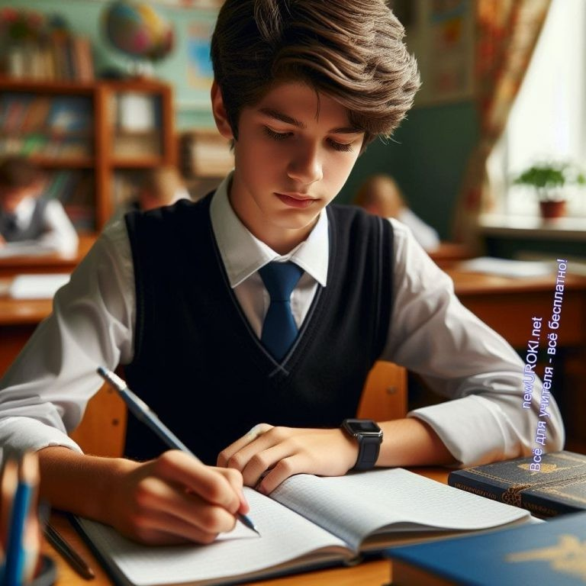

Иллюстративное фото / newUROKI.net

Дата:
Директор МБОУ «СОШ № » города :
Классный руководитель 9 класса:

Готовая отрицательная характеристика от классного руководителя на учащегося 9 класса

Иллюстративное фото / newUROKI.net

Фамилия, имя: Иванов Иван
Дата рождения: 01.05.2009
Образовательное учреждение: МБОУ «СОШ №…» города …
Дата поступления в школу: 01.09.2015 год

Иванов Иван представляет собой ученика с серьезными проблемами как в учебе, так и в поведении. За время обучения в школе он не проявил себя как ответственный и активный ученик. Его успеваемость находится на низком уровне, часто получает неудовлетворительные оценки по различным предметам.

Семейная ситуация подростка также заслуживает внимания. Он воспитывается в неполной семье, где между матерью и сожителем существуют конфликты. Отсутствие стабильности и поддержки в семье отражается на его поведении и успехах в учебе.

Подросток проявляет мало интереса к учебному процессу и часто игнорирует домашние задания. Он не организован и не показывает инициативы в улучшении своих знаний. В школе он часто отвлекает своих одноклассников и мешает им учиться, что негативно сказывается на атмосфере в классе.

Поведение Ивана на уроках и внеурочное время также вызывает беспокойство. Он нарушает правила поведения в школе, проявляет неуважение к учителям и товарищам, часто попадая в конфликтные ситуации.

Ваня не участвует во внеурочной деятельности и общественно-полезных мероприятиях. Он не проявляет интереса к развитию своих навыков и умений вне школы.

На учете в комиссии по делам несовершеннолетних и защите их прав (КДН и ЗП) не состоял.
Выдана для предъявления по месту требования

Дата: 18.06.2024
Директор МБОУ «СОШ №…» города …:
Классный руководитель 9 класса:

Готовая хорошая характеристика на ученицу 9 класса

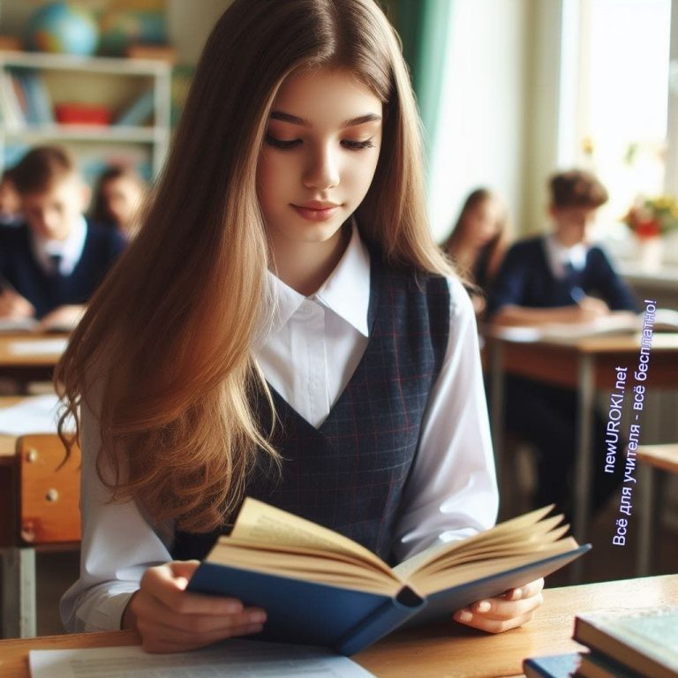

Иллюстративное фото / newUROKI.net

Фамилия, имя: Иванова Анна
Дата рождения: 15 сентября 2008 года
Дата поступления в школу: 1 сентября 2015 года
Образовательное учреждение: МБОУ «СОШ №872» города Москва

Стоит прочесть также: Технологии будущего - классный час

Иванова Анна — образцовая ученица, чей академический успех и активное участие в школьной жизни неизменно выделяются среди сверстников. С самого начала своего обучения в нашей школе, Анна проявила необыкновенный интерес к учебе и стремление к знаниям.

Способности Анны поражают своим разнообразием и глубиной. Она демонстрирует высокий уровень успеваемости по всем предметам, получая отличные оценки и показывая выдающиеся результаты как в устных, так и письменных формах работы. Её любовь к знаниям подталкивает её к постоянному саморазвитию и поиску новых способов углубления в учебном материале.

Помимо академической деятельности, Анна активно вовлечена в различные аспекты школьной жизни. Она является активным членом школьного самоуправления, где проявляет инициативу и ответственность в организации различных мероприятий и проектов. Кроме того, Анна участвует в кружках и секциях, где развивает свои творческие и спортивные способности.

Семейная обстановка у Анны благоприятная. Она воспитывается в дружной и заботливой семье, где родители поддерживают её стремление к знаниям и всегда готовы помочь в решении учебных задач.

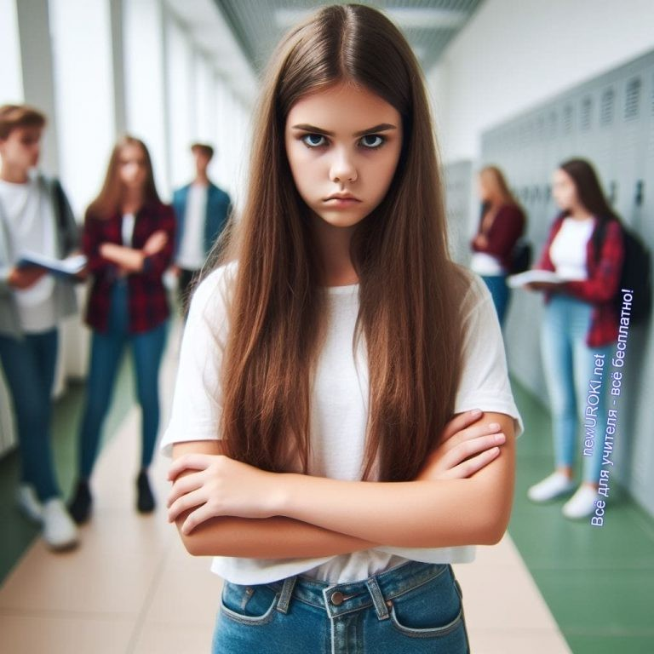
На учете в комиссии по делам несовершеннолетних и защите их прав (КДН и ЗП) не состоит.
Характеристика выдана для предъявления по месту требования.

Иллюстративное фото / newUROKI.net

Дата: 18 июня 2024 года
Директор МБОУ «СОШ №872» города Москва:
Классный руководитель 9 класса:

Готовая плохая характеристика на учащуюся 9 класса

Иллюстративное фото / newUROKI.net

Фамилия, имя: Петрова Екатерина
Дата рождения: 10 апреля 2009 года

Дата поступления в школу: 1 сентября 2016 года
Образовательное учреждение: МБОУ «СОШ №37» города Санкт-Петербург

Петрова Екатерина — ученица, чье поведение и успехи в учебе вызывают определенную обеспокоенность. Несмотря на потенциал, проявленный в начальных классах, в последнее время Екатерина демонстрирует неудовлетворительные результаты как в учебе, так и в поведении.

Учебные показатели Петровой существенно упали за последний период обучения. Она часто не выполняет домашние задания, пропускает уроки и не проявляет интереса к учебному процессу. Её академические оценки снизились, и она часто не удовлетворяет требованиям учителей.

Поведение Екатерины также вызывает беспокойство. Она часто нарушает правила школьного устава, проявляет агрессию и неуважение к учителям. Её отношения с одноклассниками также оставляют желать лучшего, часто возникают конфликты и споры.

Семейная обстановка Петровой также не способствует её учебным успехам. В семье возникают частые конфликты, что может влиять на её эмоциональное состояние и поведение в школе.

На учете в комиссии по делам несовершеннолетних и защите их прав (КДН и ЗП) не состоит.
Характеристика выдана для предъявления по месту требования.

Дата: 03 июня 2024 года
Директор МБОУ «СОШ №37» города Санкт-Петербург: Классный руководитель 9 класса:

 0 НРАВИТСЯ

 0 НЕ НРАВИТСЯ

50% Нравится
Или
50% Не нравится

Скачали? Сделайте добро в один клик! Поделитесь образованием с друзьями! Расскажите о нас!

Характеристики учеников 11 класса
ПОХОЖИЕ УРОКИ
− Слова ассоциации (тезаурус) к уроку: черта, опись, составлять, особенности,
личное, описание, характер, документ, одноклассники, перемена, звонок, учеба

 При использовании этого материала в Интернете (сайты, соц.сети, группы и т.д.) требуется обязательная прямая ссылка на сайт newUROKI.net. Читайте "Условия использования материалов сайта"
Характеристики учеников 11
класса 

Автор Глеб Беломедведев

Глеб Беломедведев - постоянный автор и эксперт newUROKI.net, чья биография олицетворяет трудолюбие, настойчивость в достижении целей и экспертность. Он обладает высшим образованием и имеет более 5 лет опыта преподавания в школе. В течение последних 18 лет он также успешно работает в ИТ-секторе. Глеб владеет уникальными навыками написания авторских конспектов уроков, составления сценариев школьных праздников, разработки мероприятий и создания классных часов в школе. Его талант и энтузиазм делают его неотъемлемой частью команды и надежным источником вдохновения для других.

Характеристика ученицы 6 класса
Характеристика ученика 5 класса

Найти
ПОИСК

КОНСПЕКТЫ УРОКОВ
Конспекты уроков для учителя Алгебра
Английский язык

Астрономия 10 класс
Библиотека
Биология 5 класс

География
- класс

- класс

- класс

- класс

- класс

- класс Геометрия
Директору и завучу школы Должностные инструкции
ИЗО

Информатика История
Классный руководитель
- класс

- класс

- класс

- класс

- класс

- класс

- класс Профориентационные уроки
Математика Музыка Начальная школа ОБЗР
Обществознание

Право Психология
Русская литература

Русский язык Технология (Труды) Физика Физкультура
Химия Экология Экономика
Копилка учителя

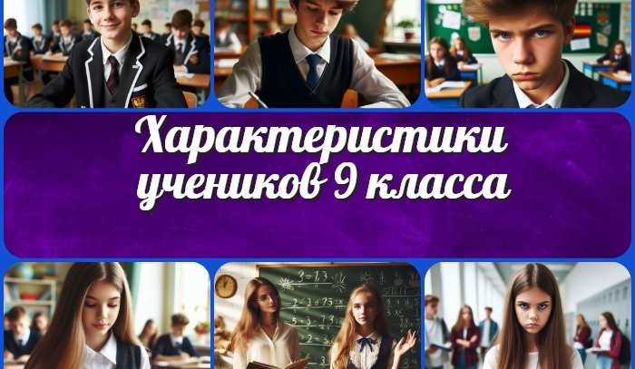
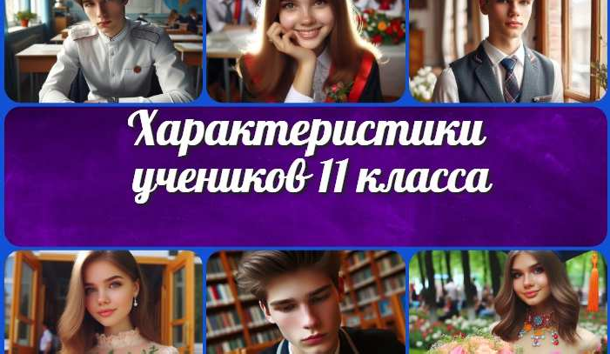
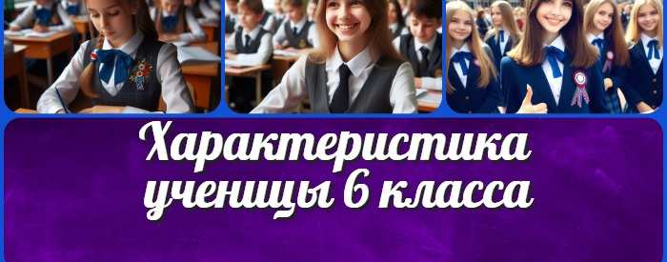
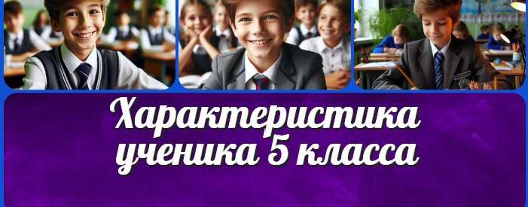
Сценарии школьных праздников
ИНТЕРЕСНЫЕ КОНСПЕКТЫ УРОКОВ
Характеристики учеников 9 класса
Характеристики учеников 11 класса

Характеристика
ученицы 6 класса
Характеристика
ученика 5 класса

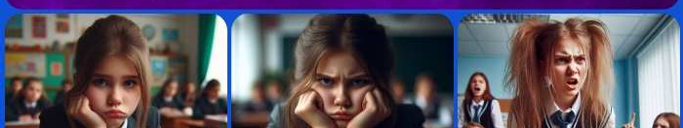
Новые УРОКИ
Новый сайт от проекта UROKI.NET. Конспекты уроков, классные часы, сценарии школьных праздников. Всё для учителя - всё бесплатно!

Главная О сайте Политика конфиденциальности Условия использования материалов сайта

Добро пожаловать на сайт "Новые уроки" - newUROKI.net, специально созданный для вас, уважаемые учителя, преподаватели, классные руководители, завучи и директора школ! Наш лозунг "Всё для учителя - всё бесплатно!" остается неизменным почти 20 лет! Добавляйте в закладки наш сайт и получите доступ к методической библиотеке конспектов уроков, классных часов, сценариев школьных праздников, разработок, планирования по ФГОС, технологических карт и презентаций. Вместе мы сделаем вашу работу еще более интересной и успешной! Дата открытия: 13.06.2023

